Lví zákon

Před dávnými a dávnými časy si král džungle předvolal nejvyššího komořího pakoní a knížete pruhovaných gazel.
Nejvyšší komoří pakoní se nejprve stavil za kolegou a oslovil ho: „Kníže! Co vy si o tom myslíte? Máme se dostavit ke králi džungle, když si to žádá?“
„Ovšem!“ potvrdil kníže pruhovaných gazel.
„Ale sám dobře víte, že ho nic nepotěší víc než pěkňoučce vypasený pakůň jako já nebo pruhovaná gazela jako vy – když jde o večeři.“
„Lev je čestné zvíře,“ usoudil kníže. „Jistě by nás neobelstil.“
„Snad máte pravdu,“ povzdechl si komoří.
A tak se oba velmoži vydali přes rozpálené pláně do rokle, kde vládce přebýval.
PAUZA: Co myslíš, že jim lev chce? Komu důvěřuješ víc? Knížeti pruhovaných gazel nebo nejvyššímu komořímu pakoní? Komu je pozvání podezřelé a proč?

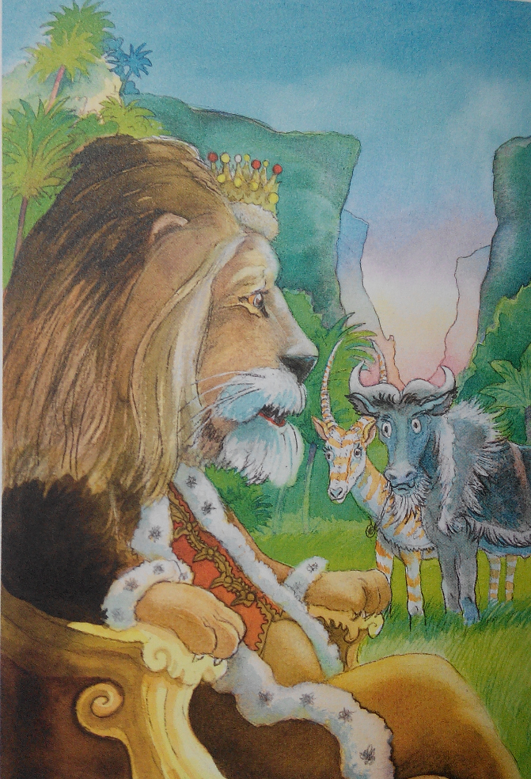
„Vítám vás!“ pozdravil je lev.
„Nechal jsem si vás oba předvolat, jelikož mám pro vás důležité zprávy.
Hodlám vytvořit svět, v němž budeme žít všichni v míru. Za tímto účelem jsem zavedl nový zákon. Místo abychom vás my lvi lovili a pojídali vás k večeři, budeme vás, pakoně i pruhované gazely chránit proti všemožným nepřátelům. Budeme vám vyhledávat nejzelenější trávu, doprovázet vás na tyto žírné pastviny a bránit všem levhartům i hyenám skvrnitým, aby vás napadali.
Na oplátku žádám od vás pakoní a pruhovaných gazel slavnostní slib, že nikdy v budoucnu nebudete napadat lvy.
A nyní běžte a shromážděte svoje rodiny, přátele a příbuzné, přiveďte je do bezpečí této rokle, a já postavím k oběma vchodům do úžlabiny lví strážce, aby vaše plémě ochraňovali.“

PAUZA: Co myslíš, že se nyní stane? Uposlechnou? Co bys udělal/-a ty?

Když vladař domluvil, rozhostilo se ticho. Po chvilce se slova ujal kníže pruhovaných gazel.
„Vaše veličenstvo,“ pronesl, „vždycky jste byl pokládán za nejvznešenějšího a nejčestnějšího zástupce zvířecí říše. My gazely vám děkujeme všemi svými pruhy.“
A poté se králi džungle uklonil, podobně jako nejvyšší komoří pakoní. Velmoži posléze opustili královskou rokli a zamířili k domovu, aby shromáždili svoje rodiny, přátele a příbuzné. Cestou vzal komoří kolegu stranou, na tajné místo, kde je žádný lev neuslyší, a tam se mu svěřil:
„Kníže! Jímají mě pochybnosti. Jak můžeme vědět, že se dá vladaři důvěřovat?“
„Lev je dozajista ze všech zvířat nejčestnější,“ zdůraznil kníže pruhovaných gazel.
„Podle mě je to tak silný a mocný panovník, že nemusí spoléhat na úskoky, když si potřebuje obstarat večeři.“
PAUZA: Co myslíš ty? Nač asi naráží komoří pakoňů? A proč asi má pochybnosti?

„Co když je ale tenhle náš lev už vypelichaný a lenivý? Co když se mu nechce marnit čas lovem, aby se nakrmil?“ nadhodil jeho urozený protějšek z rodu pakoní.
„Slyšel jste snad sám, co král džungle povídal!“ připomněl mu kníže. „Uzákoní, že nás lvi nesmějí napadat. Místo toho nás budou od nynějška chránit. Postaví lví stráže k oběma vchodům do úžlabiny, aby drželi naše nepřátele v uctivé vzdálenosti.“
„Povězte mi jedno,“ namítl komoří. „Jakou výhodu by to přineslo lvímu plemenu?“
„Inu, tenhle zákon by přece zabránil pakoním a pruhovaným gazelám, aby napadali lvy,“ připomněl mu kníže.
„To jsme slyšeli. Jenže ještě nikdy, co svět světem stojí nenapadla lva jediná gazela ani jediný pakůň.“
PAUZA: Tak to je silný argument! Poslechnou kníže a komoří? Odvedou své druhy do lví rokle? Anebo co jiného by se mohlo stát?

„Tak si to prostě představte!“ vyhrkl kolega velmož. Už nikdy bychom se nemuseli táhnout přes rozpálené pláně, abychom našli nejzelenější trávu – najdou nám ji lvi! Od nynějška budeme žít a pást se beze strachu, nebudeme ani muset pokukovat po obzoru, jestli tam nečíhá nebezpečí. Co může být báječnějšího?“
„Hm,“ zamumlal nejvyšší komoří pakoní.
„Jdu ihned sehnat stádo pruhovaných gazel z plání a přivedu je sem, protože tady budou v bezpečí,“ umínil si jejich kníže.
A po těch slovech odklusal do stepi a svolal všechny svá stádečka. Všechny pruhované gazely do jedné potom odvedl do lví rokle.
Zato nejvyšší komoří pakoní se vrátil ke svým poddaným na pláň a o vladařově záměru pomlčel. Proto taky stáda divokých pakoní až do dnešního dne žijí ve strachu ze lvů a dalších šelem, dál se potulují po stepích a pídí se po nejzelenější trávě.
A proto taky po světě neběhá jediná pruhovaná gazela.
PO ČTENÍ: Co se tedy nakonec stalo? Kdo měl pravdu? Vyhrál ten, komu jsi na začátku víc věřil/-a?
Příběh je napsán jako bajka a z bajky má být pro nás vždycky nějaké ponaučení. Jaké by mohlo vyplynout z této bajky? (Proberte svoje nápady, debatujte o nich. A jestli vaše děti hned nic nenapadne, zkuste nabídnout něco svého (např: Slibům vladařů se nedá věřit. Před sliby vladařů se máme mít na pozoru.).
Můžete spolu s dětmi přemýšlet, že by se bajka také mohla jmenovat jinak. Napadne nás něco? Zkoušejme a debatujme o svých nápadech.
Nebo můžeme dětem nabídnout těchto několik výroků a ony říkají, zda se podle nich k bajce vztahují nebo ne. A hodně dobré je, když řeknou, proč si to myslí.
- Sytý hladovému nevěří.
- Důvěřuj, ale prověřuj.
- Hlad je nejlepší kuchař.
- Sliby – chyby.
- Přílišná důvěrnost zpravidla přivádí do neštěstí.

Možná budou děti zvídavé a budou chtít vidět, zda přeci jen na světě náhodou není nějaká pruhovaná gazela. A mohou najít gazelu s jediným, zato výrazným pruhem. Může se také stát, že si děti všimnou toho, že lev přeci nežije v džungli.

Zdroj: Terry Jones, Bajky z divokých vajec, Euromedia 2016.

